快速离群点检测算法：
使用的是孤立森林算法，假设我们用一个随机超平面来切割数据空间, 切一次可以生成两个子空间（想象拿刀切蛋糕一分为二）。之后我们再继续用一个随机超平面来切割每个子空间，循环下去，直到每子空间里面只有一个数据点为止。直观上来讲，我们可以发现那些密度很高的簇是可以被切很多次才会停止切割，但是那些密度很低的点很容易很早的就停到一个子空间了。

离散拉普拉斯算子：
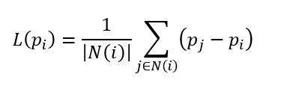
在图论里面，拉普拉斯平滑能够消除抖动，收缩局部毛刺。
“老师您说得对，标准的图拉普拉斯矩阵定义确实是 L = D - A。但在点云平滑和几何处理领域，为了将该理论转化为可执行的位移指令，没有直接使用原公式，通常采用其归一化形式。我在 FASCA 算法中应用的，实际上是该算子的几何意义：即通过计算当前点与邻居质心之间的相对矢量。”
A：邻接矩阵
D：度矩阵
L：拉普拉斯矩阵

代表点位置调整
簇内位置调整：

- 受到启发的点是天文学中恒星聚类
- 比万有公式都简单
- 离越远受力越大
簇间排斥矢量：
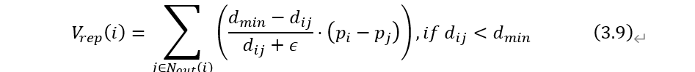
Dmin是自适应计算的最小间距
$ϵ$是防止分母归零
位置锚定矢量：
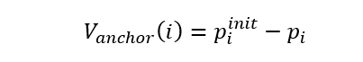
防止太偏离原始拓扑结构，向原来的位置增加一个矢量。
线性学习率：使得位移越来越小

凝聚聚类
自底向上层次聚类：
单链接：簇A与B最近的两个点之间的距离
完全链接：簇A中离簇B最远的两个点之间的距离
均值链接：簇A中所有点与簇B中所有点之间距离的平均值
距离矩阵优化凝聚聚类，只需要开头计算一次就够了，后续更新矩阵。

聚类算法和概念基础：
DBSCAN：
最小半径r内大于m个点称为核心对象
核心对象间密度直接可达、密度可达
AP算法：
利用吸引力和归属度两条消息在数据点之间进行迭代传递，最终根据累积的有效性矩阵确定聚类中心。参数：偏好参数、阻尼系数
谱聚类：
将问题转为图划分问题，通过特征分解的方式数据将映射到低维空间。参数：聚类个数、相似度度量方式、尺度参数等
调整兰德系数：
由兰德系数改进得到，由兰德系数减去随机聚类数学期望得到。
Kd树构建Knn图：
将要计算的点p排除在外，然后构建kd树，从点p所在的叶子节点自底向上找最近邻点。
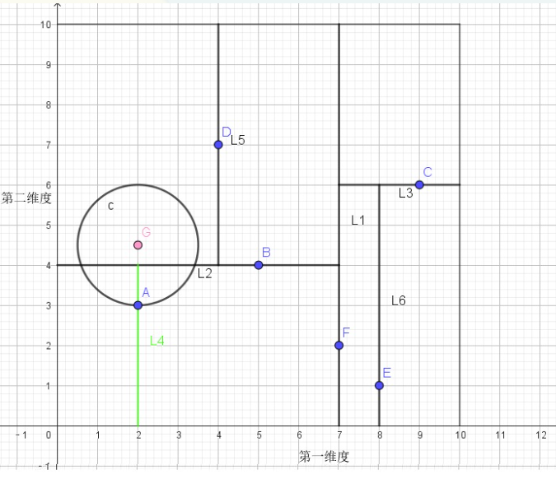

实验参数
其余算法参数调优：使用了自动化调优模块，每个参数都组合一遍，选择平均ARI最大的参数组合。

实验结果
人工数据集：sklearn库合成。

